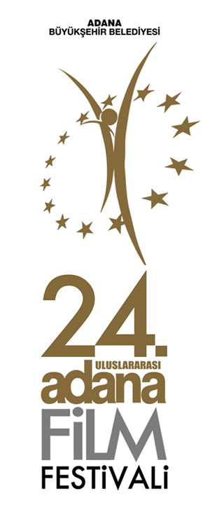

19.09.2017

24. Adana Film Festivali Uluslararası Uzun Metraj Film Yarışması İlk Kez

Adana Film Festivali’nde 11 Film Uluslararası Yarışmada Yarışacak

Adana Büyükşehir Belediyesi tarafından düzenlenen ve ülkemizin en önemli uluslararası sinema festivallerinden olan Adana Film Festivali bu yıl 24. kez düzenleniyor. Adana Film Festivali, ulusal yarışmadaki geleneğini sürdürürken uluslararası alanda da Dünya festivalleri standardında bir festival olma yolunda ilerliyor. Bu sebeple bu yıl ilk kez Uluslararası Uzun Metraj Film Yarışması düzenleniyor.

Yarışma filmleri, 7-8 A-listesi uluslararası film festivalinin (Cannes, Berlin, Venedik, Karlovy Vary, Sundance, Rotterdam, Locarno ve San Sebastian) ana yarışmasına girmiş ve Türkiye prömiyerlerini yapacak filmlerden seçiliyor. Yarışma şartnamesine göre bir Türk yönetmenin filmi de Dünya prömiyeri yapması koşuluyla seçkiye dahil edilebiliyor.

Andrey Zvyagintsev'den Yorgos Lanthimos'a, Ruben Östlund'dan Sebastian Lelio'ya, Martin McDonagh'dan Sergei Loznitsa'ya geçtiğimiz 10-15 senede yükselişe geçen yönetmenler birbirleriyle yarışacak. Cannes, Venedik, Rotterdam, Berlin, Karlovy Vary'den ödüllü filmler festivallerin 'şampiyonlar ligi'ni karşımıza çıkaracak. 11 filmin yarışacağı Uluslararası Uzun Metraj Film Yarışmasında iki Altın Koza Ödülü, 30 Eylül 2017 akşamı yapılacak Büyük Ödül Töreni’nde sahiplerini bulacak.

ULUSLARARASI UZUN METRAJ FİLM YARIŞMASI ÖDÜLLERİ
En İyi Film Ödülü: Altın Koza Heykeli ve 50.000 TL
Jüri Özel Ödülü: Altın Koza Heykeli ve 25.000 TL

ULUSLARARASI UZUN METRAJ FİLM YARIŞMASI JÜRİSİ
Guillermo Arriaga (Meksikalı Senarist-Yazar-Yönetmen)-Jüri Başkanı
Carmen Gray (Yeni Zelandalı Sinema Yazarı-Festival Programcısı)
Farah Zeynep Abdullah (Oyuncu)
Nathan Silver (Amerikalı Yönetmen)
Pierre-Henri Deleau (Fransız Yapımcı-Festivalci)

ULUSLARARASI UZUN METRAJ YARIŞMASI FİLMLERİ

Aşkın Gören Gözlere İhtiyacı Yok (Türkiye)/Yönetmen: Onur Ünlü
*Dünya prömiyeri

Daha (Türkiye)/Yönetmen: Onur Saylak
*2017 Karlovy Vary Film Festivali ana yarışma filmi

Kare/The Square (İsveç)/Yönetmen: Ruben Östlund
*2017 Cannes Film Festivali Altın Palmiye Ödülü

Kutsal Geyiğin Ölümü/The Killing of a Sacred Deer (İngiltere)/Yönetmen: Yorgos Lanthimos
*2017 Cannes Film Festivali En İyi Senaryo Ödülü

Küçük Hacı/ Krizacek/Little Crusader (Çekya)/Yönetmen: Vaclav Kadrnka
*2017 Karlovy Vary Film Festivali Kristal Küre Ödülü

Muhteşem Kadın/ Una Mujer Fantastica/Fantastic Woman (Şili)/Yönetmen: Sebastian Lelio
*2017 Berlin Film Festivali En İyi Senaryo Ödülü

Patti Cakes (ABD)/Yönetmen: Geremy Jasper
*2017 Sundance Film Festivali ana yarışma filmi

Rey (Şili)/Yönetmen: Niles Atallah
*2017 Rotterdam Film Festivali Jüri Özel Ödülü

Sevgisiz/ Nelyubov/Loveless (Rusya)/Yönetmen: Andrey Zvyagintsev
*2017 Cannes Film Festivali Jüri Özel Ödülü

Uysal Bir Ruh/ Krotkaya/A Gentle Creature (Fransa)/Yönetmen: Sergei Loznitsa
*2017 Cannes Film Festivali ana yarışma filmi

Üç Bilboard Ebbing Çıkışı, Missouri /Three Bilboards Outside Ebbing, Missouri/ (ABD-İngiltere)/ Yönetmen: Martin McDonagh
*2017 Venedik Film Festivali En İyi Senaryo Ödülü

